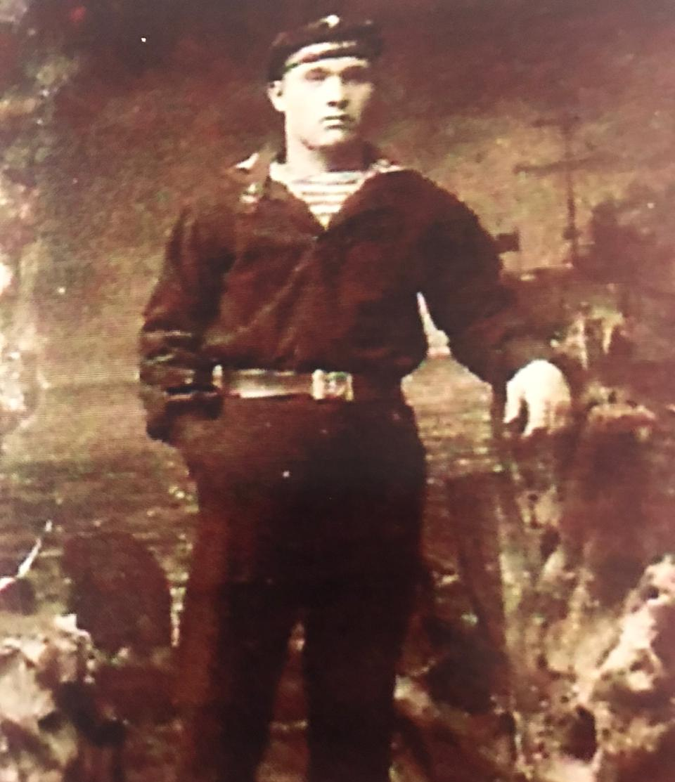
Коваленко Василий Игнатович
(1910 – 1945)

